§2. Представление
информации
в компьютере
класс__9 __
ф_____________________________
и_____________________________
- Представьте десятичные числа в беззнаковом 8-разрядном формате.
57
126

- Запишите прямой код десятичных чисел в 8-разрядном формате со знаком.
+33
-33

- Найдите десятичные эквиваленты чисел по их прямым кодам, записанным в 8-разрядном формате со знаком.
 |  | 0 | 1 | 0 | 1 | 0 | 1 | 1 | 1
 |  | 1 | 1 | 1 | 1 | 1 | 0 | 0 | 1

- Запишите дополнительный код числа -13 в 8-разрядном формате со знаком.

- Запишите числа в естественной (обычной) форме
0,0098765 ∙10³
0,0123 ∙10⁻²
0.1359Е+05
1956.9120Е-05

- Запишите число 2017,4321₁₀ пятью различными способами:
________________________________________________________________________________________________________________________
- Запишите следующие числа в нормальной форме с нормализованной мантиссой – правильной дробью, имеющей после запятой цифру, отличную от нуля:
123,4934
9876543
0,00010201

- Рассмотрите фрагмент кодировочной таблицы ASCII
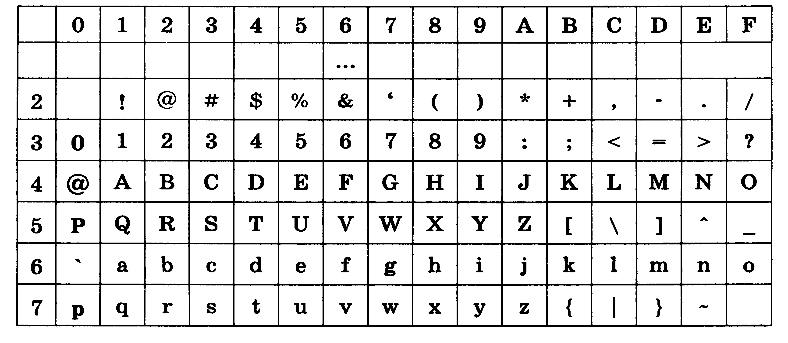
Декодируйте с помощью кодировочной таблицы следующие тексты:
55 6E 69 62 79 74 65 73 2E 63 6F 6D
59 61 6E 64 65 78
50 61 73 63 61 6C 41 42 43

- Перейдите от десятичного кода к шестнадцатеричному и декодируйте следующие слова:
Десятичный код | Шестнадцатеричный код | текст
68 79 67
87 111 114 100

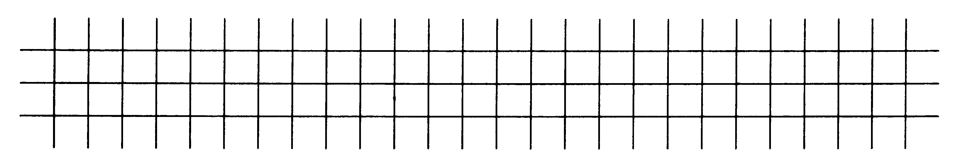
- Постройте на координатной плоскости рисунок, отметив и последовательно соединив точки. (Сначала переведите координаты в десятичную систему.)
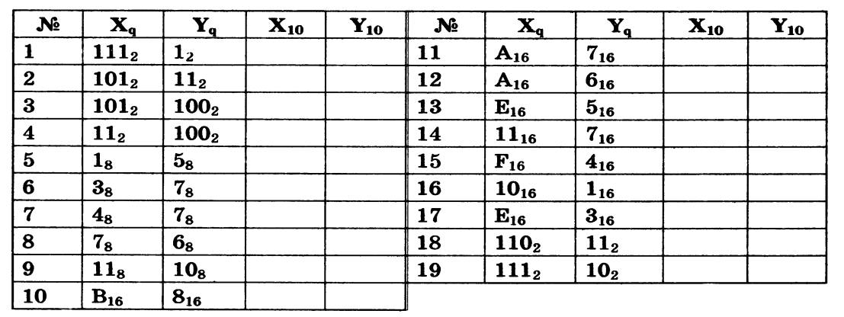


- Дешифруйте графическое изображение, представив следующие десятичные числа в двоичном коде (каждую двоичную цифру вписывайте в отдельную клетку; клетки с нулями заштрихуйте).
Десятичное число | Двоичный код
239
161
161
163
166
172
239

